Cấu trúc dữ liệu cây

1. Khái niệm
Cây là đồ thị vô hướng liên thông không có chu trình.
Rừng là đồ thị mà mỗi thành phần liên thông của nó là một cây
Ví dụ
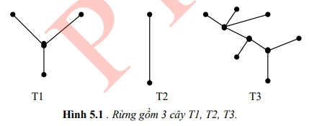

2. Tính chất
Định lý 1
T= < V, E > là đồ thị vô hướng n đỉnh
Những khẳng định sau tương đương
- T là một cây
- T không có chu trình và có n-1 cạnh
- T liên thông và có đúng n-1 cạnh
- T liên thông và mỗi cạnh đều là cầu
- Giữa hai đỉnh bất kỳ của T được nối với nhau bởi đúng 1 đường đi đơn
- T không chứa chu trình nhưng hễ cứ thêm vào nó một cạnh ta thu được đúng một chu trình

Định lý 2
Cho G là đồ thị vô hướng liên thông. Ta gọi đồ thị con T của G là một cây khung của G (Cây bao trùm) nếu T thoả mãn hai điều kiện:
- T là một cây
- Tập đỉnh của T bằng tập đỉnh của G
Có thể có nhiều cây khung cho một đồ thị
Ví dụ
